Шабала Євгенія Євгенівна, к.т.н, доцент
Київський національний університет будівництва і архітектури, Київ

ІНТЕЛЕКТУАЛЬНИЙ АНАЛІЗ ВИЗНАЧЕННЯ ПІДОЗРІЛИХ ПРЕДМЕТІВ В ТЕРМІНАЛАХ АЕРОПОРТУ

Забезпечення безпеки людей і матеріальних цінностей в терміналах аеропорту – проблема яка була і буде актуальною для людства. Термінал є найскладнішою зоною для забезпечення безпеки: величезний пасажиропотік, зони перевірок пасажирів, магазини Duty-Free, лаунж зони (зони відпочинку), зони відправлення і посадки. Загальною ідеєю існуючих рішень є обробка відеопотоку шляхом застосування набору алгоритмів, які можуть вирішувати наступні задачі: збільшення відношення сигнал/шум, визначення відстані до об’єктів, розпізнавання об’єктів, визначення здійснюваних особами дій.
Підходом до застосування відеоаналітики в системах спостереження є використання так званих смарт-камер. Розумна камера – це звичайна камера, оснащена додатковим модулем DSP, де виконується обробка відео. Ці два елементи, як правило, інтегровані всередині одного корпусу. Такі камери можна використовувати у вже існуючих системах спостереження, що пропонують оператору людини додаткову інформацію, отриману з модуля відеоаналітики. Часто поряд з цим рішенням виробники постачають спеціальне програмне забезпечення для камер з інтерфейсом, що дозволяє спілкуватися з користувачем. Таким чином оператор може бути адекватно оповіщений, відображаючи додаткову інформацію про поточний відеопотік. Завдяки інтелектуальним функціям система має можливість визначати і повідомляти при таких подіях як: перетин заборонених зон, залишені предмети, які зникли предмети, порушення напрямку руху, освіту натовпу і інші тривожні події. За наявними прогнозами слід очікувати посилення інтенсивності протиправних дій в техносфері в найближчій перспективі [1, с.153].
Вирішення завдань захисту від загроз безпеці у системі відеоспостереження насамперед визначається архітектурою системи відеоспостереження. Розподілена система відеоспостереження може бути реалізована у таких архітектурах: централізована система і багатоагентна система. При використанні централізованої системи виникають проблеми з тим, що камери відеоспостереження розміщені на великій території і це збільшує час передачі між елементами камера – центр обробки даних. Це знижує оперативність ухвалення рішення, особливо в умовах роботи в режимі реального часу. Також цей тип архітектури має низьку надійність, тому що вихід з ладу центрального вузла призводить до втрати працездатності всієї системи.
У багатоагентній архітектурі (Рис. 1) кожна камера відеоспостереження, крім фіксації зображення здійснює обробку даних. Кожен агент – це процес, який володіє певною частиною знань про об'єкт і можливістю обмінюватися цими знаннями з іншими агентами [2, с.19]. Для підвищення вірогідності ідентифікації події чи ланцюжки просторових подій камера може вимагати від найближчих вузлів дані. З урахуванням затримок каналу передачі камери відеоспостереження повинні мати пам'ять для зберігання кадрів з ідентифікованими подіями у разі запиту від сусідніх вузлів. Таким чином, кожна камера є центром обробки даних, що може діагностувати позаштатну ситуацію.
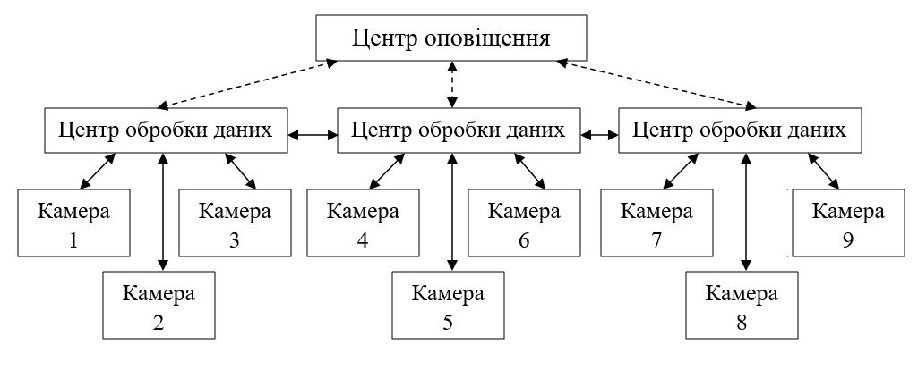
Рис. 1 - Трирівнева багатоагентна структура розподіленої системи відеоспостереження з трьома камерами для кожного центру обробки даних
Прикладом такої архітектури є системи IP відеонагляду ZetPro Smart, що дозволяє виявити тривожну подію, якщо у певній зоні буде залишено предмет, на час, заданий у налаштуваннях камери. Максимальну затримку можна встановити до 20 секунд. Така функція може попередити, якщо людина, наприклад, випадково забула свою сумку або ця сумка була залишена навмисно і несе загрозу.
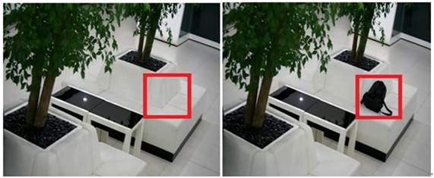
Рис.2 – Виявлення підозрілого предмету
Камери такого типу використовують технологію HPoE (HighPoE – передача даних до 250 м.) - технологія, що дозволяє передавати віддаленому пристрою електричну енергію разом з даними через стандартну кручену пару в мережі Ethernet до 250 метрів. Ця технологія призначена для IP-камер, IP-телефонії, точок доступу бездротових мереж, мережевих концентраторів та інших пристроїв, до яких небажано або неможливо проводити окремий електричний кабель [3, с.1].

Література
- Paul Viola. Detecting Pedestrians Using Patterns of Motion and Appearance. 2005. Vol. 63(2). P. 153-161.
- Коноваленко О. Є. Мультиагентні системи управління та підтримки прийняття рішень / О. Є. Коноваленко, В. О. Брусенцев // Вісник Національного технічного університету "ХПІ". Сер. : Машинознавство та САПР = Bulletin of the National Technical University "KhPI". Ser. : Engineering and CAD : зб. наук. пр. – Харків : НТУ "ХПІ", 2019. – № 1. – С. 18-27.
- 10 Smart функцій для IP відеонагляду ZetPro[Електронний ресурс] – Режим доступу: https://kobi.ua/10-smart-funkcij-dlya-ip-videonablyudeniya-zetpro/

